Arduino UNO R3 з мікросхемою CH340G.
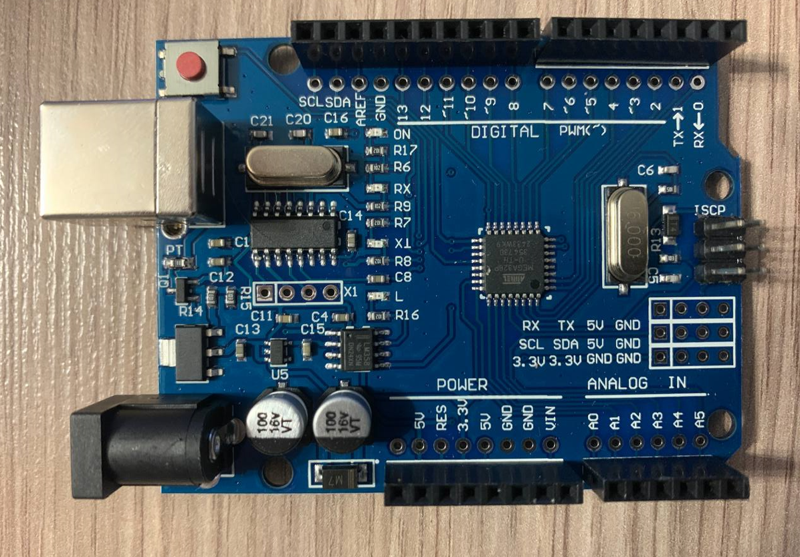
Загальний опис
Arduino UNO R3 - плата мікроконтролерів з відкритим кодом на базі ATmega328P. Репліка оригінальної Arduino Uno Rev3. Основні відмінності від оригіналу пов'язані з тим, що для зменшення вартості плати застосовується мікроконтролер ATmega328 у SMD-корпусі, а USB-міст виконаний на бюджетній мікросхемі CH340G.
Характеристики:
- Об'єм оперативної пам'яті: 2 КБ Тип мікроконтролера: ATmega328P Напруга живлення: 5 В Аналогові входи: 6 шт Цифрові входи-виходи: 14 Рекомендована напруга: 7 - 12 В Допустимий струм цифрових виходів: 20 мА Програмна пам'ять: 32 кБ енергонезалежної пам'яті: 1 кБ Розмір: 68 х 53 х 15 мм Живлення:
- Arduino Uno може живитися від USB або зовнішнього джерела живлення - тип джерела вибирається автоматично.
- В якості зовнішнього джерела живлення (НЕ USB) може використовуватися мережний AC/DC-адаптер або акумулятор/акумулятор. Штекер адаптера (діаметр – 2.1мм, центральний контакт – позитивний) необхідно вставити у відповідний роз'єм живлення на платі. При живленні від акумулятора / батареї, її дроти необхідно під'єднати до висновків Gnd та Vin роз'єму POWER.
- Напруга зовнішнього джерела живлення може бути в межах від 6 до 20 В. Однак зменшення напруги живлення нижче 7В призводить до зменшення напруги на виведенні 5V, що може стати причиною нестабільної роботи пристрою. Використання напруги більше 12 може призводити до перегріву стабілізатора напруги та виходу плати з ладу. З огляду на це рекомендується використовувати джерело живлення з напругою в діапазоні від 7 до 12В.
- Нижче наведено висновки харчування, розташовані на платі:
- VIN. Напруга, що надходить Arduino безпосередньо від зовнішнього джерела живлення (не пов'язане з 5В від USB або іншою стабілізованою напругою). Через це висновок можна подавати зовнішнє живлення, так і споживати струм, коли пристрій живиться від зовнішнього адаптера. 5V. На висновок надходить напруга 5В від стабілізатора напруги на платі, незалежно від того, як живиться пристрій від адаптера (7 - 12В), від USB (5В) або через висновок VIN (7 - 12В). Живити пристрій через висновки 5V або 3V3 не рекомендується, оскільки в цьому випадку використовується стабілізатор напруги, що може призвести до виходу ладу. 3V3. 3.3В, що надходять від стабілізатора напруги на платі. Максимальний струм, який споживається від цього висновку, становить 50 мА. GND. Висновки землі. IOREF. Цей висновок надає платам розширення інформацію про робочу напругу мікроконтролера Ардуїно. Залежно від напруги, зчитаної за висновком IOREF, плата розширення може переключитися на відповідне джерело живлення або задіяти перетворювачі рівнів, що дозволить їй працювати як з 5В, так і з 3.3В-пристроями.
Пам'ять:
- Обсяг флеш-пам'яті ATmega328 складає 32 КБ (з яких 0.5 КБ використовують завантажувач). Мікроконтролер також має 2 КБ пам'яті SRAM та 1 КБ EEPROM.
- Входи та виходи:
- З використанням функцій pinMode() digitalWrite і digitalRead() кожен із 14 цифрових висновків може працювати як вход або вихід. Рівень напруги на висновках обмежений 5В. Максимальний струм, який може віддавати або споживати один висновок, становить 40 мА. Всі висновки пов'язані з внутрішніми резистори (за замовчуванням відключеними) підтягуються номіналом 20-50 кОм. Крім того, деякі висновки Ардуїно можуть виконувати додаткові функції.
Arduino Uno R3 – плата мікроконтролерів з відкритим кодом на базі ATmega328P. Репліка оригінальної Arduino Uno Rev3. Вироблено у Китаї. Пристрій використовують у багатьох областях, найпопулярніші з них: система "розумний дім", робототехніка, охоронні системи, квадрокоптер, міні метеостанції та багато інших. Використовуються USB-UART програматор CH340.
Характеристики:
- Об'єм оперативної пам'яті: 2 КБ Тип мікроконтролера: ATmega328P Напруга живлення: 5 В Аналогові входи: 6 шт Цифрові входи-виходи: 14 Рекомендована напруга: 7 - 12 В Допустимий струм цифрових виходів: 20 мА Програмна пам'ять: 32 кБ енергонезалежної пам'яті: 1 кБ Розмір: 68 х 53 х 15 мм Живлення:
- Arduino Uno може живитися від USB або зовнішнього джерела живлення - тип джерела вибирається автоматично.
- В якості зовнішнього джерела живлення (НЕ USB) може використовуватися мережний AC/DC-адаптер або акумулятор/акумулятор. Штекер адаптера (діаметр – 2.1мм, центральний контакт – позитивний) необхідно вставити у відповідний роз'єм живлення на платі. При живленні від акумулятора / батареї, її дроти необхідно під'єднати до висновків Gnd та Vin роз'єму POWER.
- Напруга зовнішнього джерела живлення може бути в межах від 6 до 20 В. Однак зменшення напруги живлення нижче 7В призводить до зменшення напруги на виведенні 5V, що може стати причиною нестабільної роботи пристрою. Використання напруги більше 12 може призводити до перегріву стабілізатора напруги та виходу плати з ладу. З огляду на це рекомендується використовувати джерело живлення з напругою в діапазоні від 7 до 12В.
- Нижче наведено висновки харчування, розташовані на платі:
- VIN. Напруга, що надходить Arduino безпосередньо від зовнішнього джерела живлення (не пов'язане з 5В від USB або іншою стабілізованою напругою). Через це висновок можна подавати зовнішнє живлення, так і споживати струм, коли пристрій живиться від зовнішнього адаптера. 5V. На висновок надходить напруга 5В від стабілізатора напруги на платі, незалежно від того, як живиться пристрій від адаптера (7 - 12В), від USB (5В) або через висновок VIN (7 - 12В). Живити пристрій через висновки 5V або 3V3 не рекомендується, оскільки в цьому випадку використовується стабілізатор напруги, що може призвести до виходу ладу. 3V3. 3.3В, що надходять від стабілізатора напруги на платі. Максимальний струм, який споживається від цього висновку, становить 50 мА. GND. Висновки землі. IOREF. Цей висновок надає платам розширення інформацію про робочу напругу мікроконтролера Ардуїно. Залежно від напруги, зчитаної за висновком IOREF, плата розширення може переключитися на відповідне джерело живлення або задіяти перетворювачі рівнів, що дозволить їй працювати як з 5В, так і з 3.3В-пристроями.
Пам'ять:
- Обсяг флеш-пам'яті ATmega328 складає 32 КБ (з яких 0.5 КБ використовують завантажувач). Мікроконтролер також має 2 КБ пам'яті SRAM та 1 КБ EEPROM.
- Входи та виходи:
- З використанням функцій pinMode() digitalWrite і digitalRead() кожен із 14 цифрових висновків може працювати як вход або вихід. Рівень напруги на висновках обмежений 5В. Максимальний струм, який може віддавати або споживати один висновок, становить 40 мА. Всі висновки пов'язані з внутрішніми резистори (за замовчуванням відключеними) підтягуються номіналом 20-50 кОм. Крім того, деякі висновки Ардуїно можуть виконувати додаткові функції.
Зв'язок:
- Arduino Uno надає низку можливостей для здійснення зв'язку з комп'ютером, ще одним Ардуїном або іншими мікроконтролерами. ATmega328 є приймач UART, що дозволяє здійснювати послідовний зв'язок за допомогою цифрових висновків 0 (RX) і 1 (TX). Мікроконтролер ATmega16U2 на платі забезпечує зв'язок цього приймача з USB портом комп'ютера, і при підключенні до ПК дозволяє Ардуїно визначатися як віртуальний COM-порт. Прошивка мікросхеми 16U2 використовує стандартні драйвери USB-COM, тому встановлення зовнішніх драйверів не потрібно.
- Автоматичний (програмний) скидання:
- Щоб щоразу перед завантаженням програми не потрібно натискати кнопку скидання, Arduino Uno спроектований таким чином, що дозволяє здійснювати його скидання програмно з підключеного комп'ютера. Один із висновків ATmega8U2/16U2, який бере участь в управлінні потоком даних (DTR), з'єднаний з виведенням RESET мікроконтролера ATmega328 через конденсатор номіналом 100 нФ. Коли на лінії DTR з'являється нуль, висновок RESET також перетворюється на низький рівень на час, достатній для перезавантаження мікроконтролера. Ця особливість використовується для того, щоб можна було прошивати мікроконтролер лише одним натисканням кнопки серед програмування Ардуїно. Така архітектура дозволяє зменшити тайм завантажувача, оскільки процес прошивки завжди синхронізований зі спадом сигналу на лінії DTR.

Компоненти набору ArduinoKit :

USB кабель типу AM-BM - дозволяє легко проводити обмін даними між ПК та мікроконтролером Arduino.
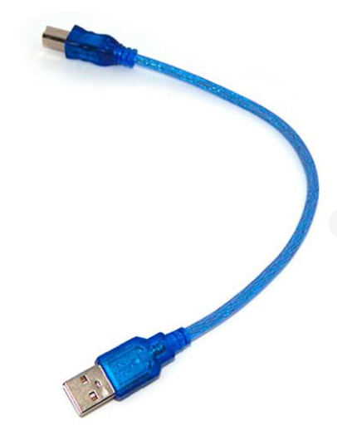

Перехідник 9V кутова крона Voltronic роз'єм живлення 5.5х2.1 мм

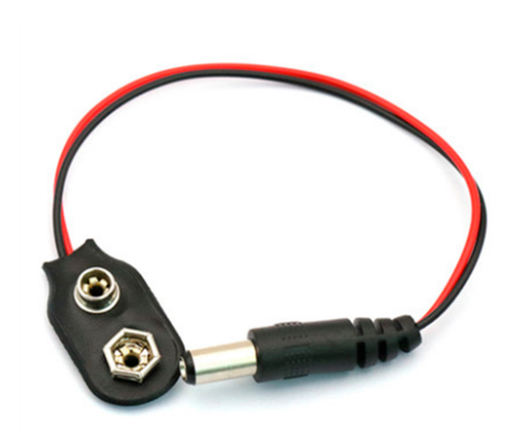
Breadboard (макетна плата)
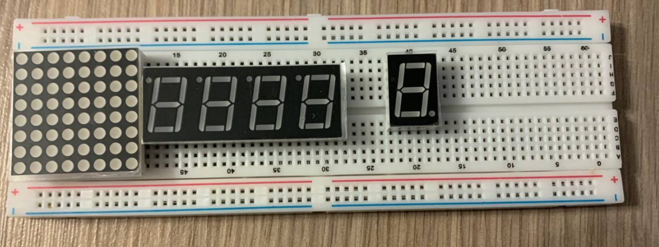
Це пластикова плата з отворами, куди можна вставляти електронні компоненти (резистори, світлодіоди, дроти тощо) без пайки.
Як працює:
- Всередині плати є металеві доріжки, які з'єднують певні ряди отворів.
- Горизонтальні лінії (вгорі та внизу) — це «рейки живлення» для +5V і GND.
- Вертикальні стовпчики (у центрі) використовуються для підключення компонентів один до одного.
Перемички (джампери / jumper wires)
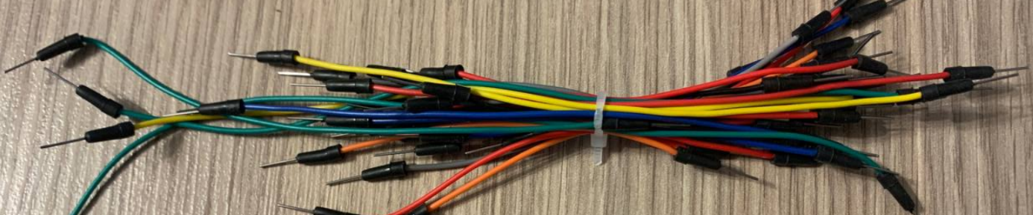
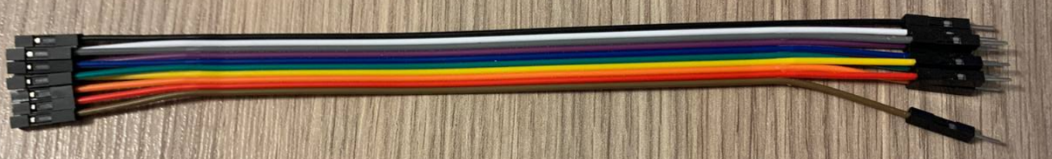
Це дроти зі штекерами на кінцях, які дозволяють з'єднувати компоненти на breadboard або між платами.
Є три типи:
- ♂♂ (male-to-male) — штир з обох кінців → для з'єднання breadboard з breadboard або Arduino з breadboard.
- ♀♀ (female-to-female) — отвір з обох кінців → для з'єднання, наприклад, ESP32 з іншим модулем.
- ♂♀ (male-to-female) — штир з одного боку й отвір з іншого → наприклад, Arduino (♂) + сенсор з виходами ♀.
Контакти роз'єм, конектор тато
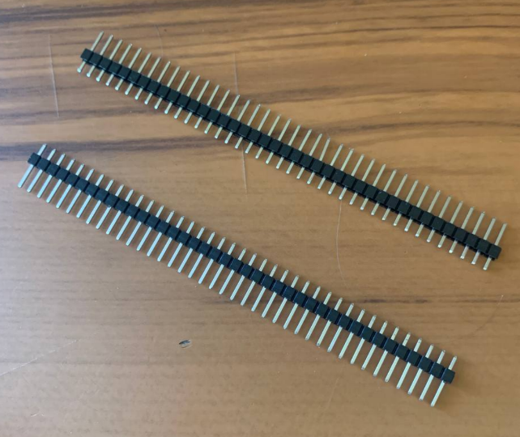
Це металеві штифти, які використовуються для з'єднання компонентів на макетній платі (breadboard) або для підключення до Arduino. Часто поставляються у вигляді довгих смужок, які можна обрізати на потрібну кількість контактів.
🧠 Для чого потрібні:
- Підключення проводів або модулів до контактів Arduino.
- Пайка до плати, щоб створити знімні або фіксовані з'єднання.
- Використання в макетних платах для підключення зовнішніх компонентів.
📌 Приклад використання:
Підключити датчик або модуль до Arduino через дроти типу "мама-тато" або "тато-тато". Наприклад, з'єднати інфрачервоний приймач VS1838B з Arduino.
🔁 Види:
- Тато (male) — штифти, які вставляються в роз’єми.
- Мама (female) — отвори, куди вставляються штифти.
Резистори (Resistors)
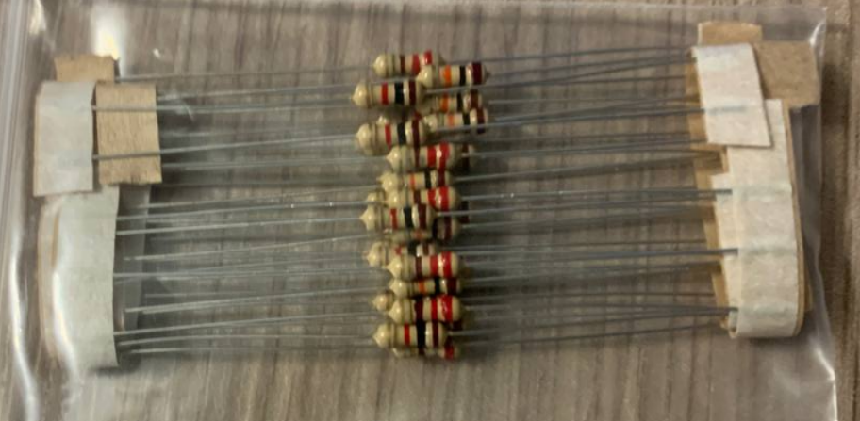
це електронні компоненти, які обмежують або регулюють струм у ланцюзі. Вони мають певне значення опору (вимірюється в Ом, позначається Ω).
Для чого використовуються:
- Захист компонентів (наприклад, щоб не перегорів світлодіод).
- Створення дільників напруги.
- Задання часу в RC-ланцюгах (разом із конденсаторами).
- Підтягування (pull-up) або притягування (pull-down) входів Arduino до певного рівня.

Світлодіоди (LEDs)
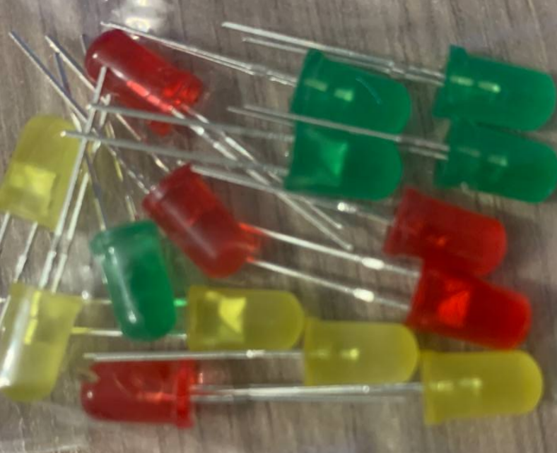
це напівпровідникові компоненти, які світяться, коли через них протікає струм у правильному напрямку.
Для чого використовуються:
- Візуальні індикатори (наприклад, щоб показати, що сигнал отримано, або щось працює).
- Індикатори стану в модулях.
- Елементи декору або підсвітки.
Особливості:
- Катод (-) — коротша ніжка, або сторона з плоскою гранню.
- Анод (+) — довша ніжка.
- Потребує резистора (щоб не згорів від надмірного струму).
Набір елементів
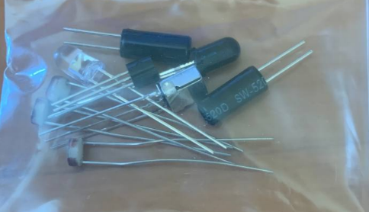
датчик нахилу sw520d – 2 шт
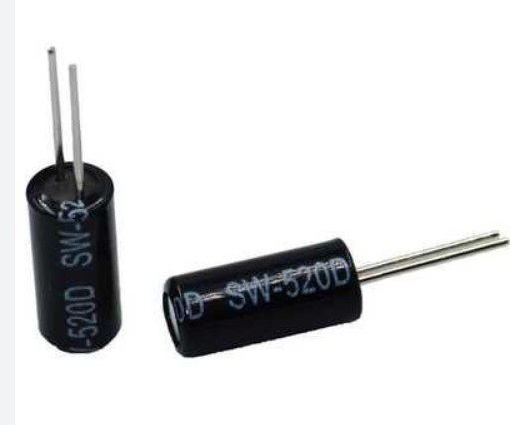
Датчик нахилу SW-520D — це простий електромеханічний сенсор, який реагує на зміну положення в просторі. Його використовують, щоб визначати, чи пристрій нахилився або був струшений.

🔧 Як працює:
Всередині датчика є металева кулька або контакт, який при нахилі або струшуванні замикає чи розмикає контакт.

⚙️ Основні характеристики:
- Тип: цифровий (тобто видає лише 2 стани — вкл. / викл., або HIGH / LOW).
- 3 піни:
  - VCC — живлення (3.3V або 5V)
  - GND — земля
  - DO — цифровий вихід (результат роботи: 1 або 0)

📌 Де застосовується:
- В охоронних системах — як сенсор руху чи удару.
- У проєктах для визначення положення.
- У дитячих іграшках, які реагують на струшування.
- У простих трекерах або системах сигналізації.

Фоторезистори – 3 шт
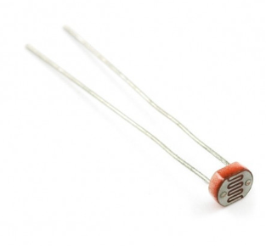
Фоторезистор (LDR — Light Dependent Resistor) — це компонент, опір якого змінюється залежно від рівня освітлення:

🔹 Що це таке?
Фоторезистор — це пасивний елемент, який зменшує свій опір при збільшенні освітлення. У темряві його опір дуже великий (сотні кОм), а на світлі — дуже малий (кілька кОм або навіть сотні Ом).

🔹 Як працює?
- Вбудовується в електричне коло, зазвичай у дільник напруги.
- При освітленні його опір зменшується → змінюється напруга на ньому.
- Arduino може зчитати цю напругу через аналоговий вхід (A0, A1...).

🔹 Приклад застосування:
- Автоматичне вмикання світла вночі.
- Фотореле.
- Роботи, які реагують на тінь або світло.
- Розпізнавання дня й ночі в погодних станціях.
Світлодіод – 1 шт
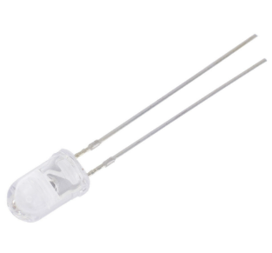
інфрачервоний приймач – 1 шт
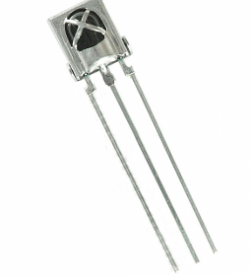
Інфрачервоний приймач VS1838B — це сенсор, який приймає інфрачервоні сигнали від пульта дистанційного керування (або іншого ІЧ-передавача).

🔧 Основна інформація:
- Тип: приймач інфрачервоного сигналу (IR Receiver)
- Робоча частота: 38 кГц (найпоширеніша для пультів)
- Вихід: цифровий (LOW при прийомі сигналу, HIGH в режимі очікування)
- Живлення: 2.7–5.5 В
- Кути прийому: до 45°

📦 Вигляд і підключення:
Приймач має 3 ніжки:
- VCC — живлення (+5В)
- GND — земля
- OUT (Signal) — цифровий вихід на Arduino

🧠 Як працює:
- Коли ви натискаєте кнопку на пульті, він посилає ІЧ-сигнал.
- VS1838B приймає цей сигнал, і передає на Arduino серію імпульсів (у вигляді HIGH/LOW).
- Arduino зчитує цей сигнал і розпізнає код кнопки.

🎯 Для чого використовується:
- Створення пульта дистанційного керування для Arduino-проєктів.
- Керування LED-стрічками, моторами, реле через пульт.
- Ідеально підходить для розумного дому, медіа-контролерів, роботів тощо.
Транзистор

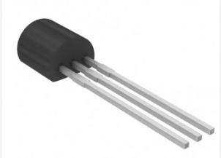
Транзистор — це електронний компонент, який може працювати як підсилювач сигналу або електронний перемикач.

🔹 Основні типи транзисторів:
- Біполярні транзистори (BJT) — мають три виводи: колектор (C), база (B), емітер (E).
- Польові транзистори (FET) — інші принципи роботи, але також 3 виводи.

🔹 Як працює біполярний транзистор:
- Якщо на базу подати невеликий струм, він відкриває шлях для більшого струму від колектора до емітера.
- Це схоже на кран: струм у базі відкриває "потік" у колі колектора–емітера.

🔹 Для чого використовують:
- 🔁 Керування навантаженням (наприклад, живленням світлодіодів, моторів).
- 📶 Підсилення сигналів (наприклад, з датчиків).
- 🔲 Логічні схеми (у цифровій електроніці).

🔹 Як підключати до Arduino:
Зазвичай:
- База через резистор до цифрового піну Arduino.
- Колектор до навантаження (наприклад, "-" світлодіода).
- Емітер на землю (GND).

Фотодіод
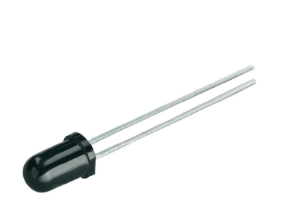
Фотодіод — це електронний компонент, який перетворює світло (фотони) у електричний струм. Він працює як сенсор освітленості, тобто виявляє наявність або зміну світлового потоку.

🔧 Як працює фотодіод:
Коли на фотодіод потрапляє світло, він починає пропускати струм. Чим більше світла — тим більший струм. Найчастіше він працює у зворотному включенні (як зворотне зміщення в діоді), що дозволяє йому реагувати на освітленість.

📌 Застосування фотодіода в Arduino-проєктах:
- 📷 Виявлення світла або затемнення
- 🤖 Оптичні бар’єри (напр., детекція об'єктів)
- 📶 Отримання інфрачервоного сигналу (в деяких випадках)
- 🌞 Реалізація денного/нічного режиму в автоматичних системах

Кнопка тактова – мікроперемикач
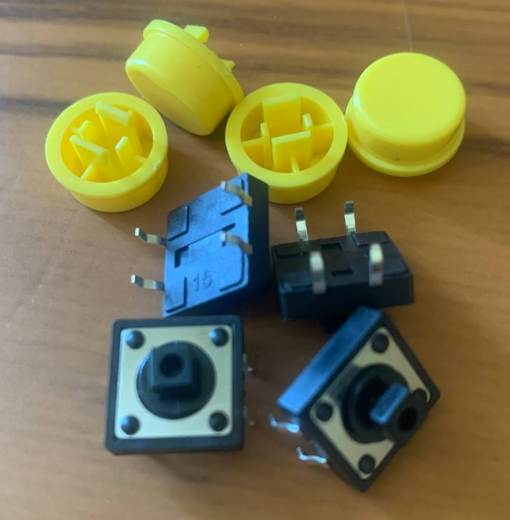
Кнопка тактова (тактильна кнопка, мікроперемикач) — це маленький перемикач, який замкнений лише тоді, коли його натискають. В Arduino-проєктах її використовують для зчитування натискання користувачем (наприклад, увімкнути щось, запустити код, обрати режим тощо).

Як працює:
- Усередині кнопки є контактна пружинка. Коли ти натискаєш, пружинка замикає два контакти.
- Як тільки кнопку відпускаєш — з'єднання розривається.

Типова тактова кнопка має 4 ніжки (контакти):
- Пара ніжок з одного боку з'єднана всередині кнопки.
- Та сама ситуація з іншого боку.
- Але тільки при натисканні обидві пари замикаються між собою.
Тобто по суті кнопка замикає ланцюг на дуже короткий час — поки натиснута.

п'єзовипромінювач
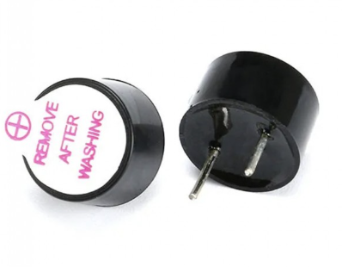
Призначення: Створює звук (писк, сигнали) при подачі на нього електричного сигналу.
🔹 Принцип роботи: Усередині нього знаходиться п’єзокристал, який починає вібрувати (і створювати звук), коли на нього подається змінна напруга.
🔹 Підключення:
- Один вивід підключається до цифрового піну (наприклад, D8)
- Другий — до землі (GND)
- Для керування тоном та тривалістю звучання використовують функцію tone() в Arduino.
🔹 Приклад застосування:
- Звукові сигнали при натисканні кнопок
- Сигналізація
- Звуковий годинник
- Повідомлення про події у пристроях

Одноканальний релейний модуль
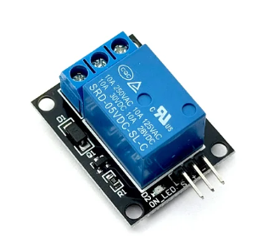
одноканальний релейний модуль KY-019, який використовується для керування пристроями з високою напругою (наприклад, лампами, вентиляторами тощо) за допомогою сигналів з мікроконтролера Arduino.

Основні характеристики:
- Реле: 1 канал, 5В (керується з Arduino напряму)
- Напруга живлення: 5V
- Струм спрацювання: приблизно 70–100 мА
- Макс. комутація реле: 250V AC 10A або 30V DC 10A
- Інтерфейс: GND, VCC, IN (вхід керування від Arduino)
- Ізоляція: Оптопара забезпечує гальванічну розв’язку
- Індикація: Світлодіод інформує про стан реле (ввімкнено чи вимкнено)

Як підключити до Arduino:
Контакт модуля | Пояснення | Arduino
VCC | +5V живлення | 5V
GND | Земля | GND
IN | Керуючий сигнал | Наприклад, D7
Потенціометр
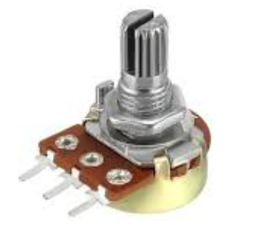
Потенціометр — це змінний резистор, який дозволяє змінювати опір шляхом обертання ручки або повзунка. Він має три контакти: два по краях (підключені до резистивного шару) і один посередині (рухомий контакт або "повзунок").

Основні функції:
- Регулювання яскравості (наприклад, для світлодіодів)
- Зміна гучності (у звукових схемах)
- Подача аналогового сигналу на Arduino (наприклад, для керування серво або швидкістю мотора)

Як підключити до Arduino:
- Один крайній контакт — до GND
- Інший крайній — до 5V
- Центральний (повзунок) — до аналогового входу A0
мікросервопривід
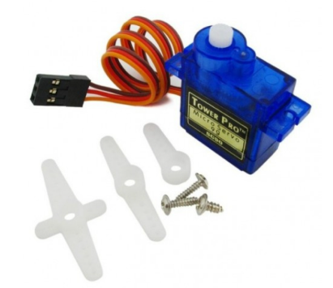
Мікросервопривід SG90 (Micro Servo 9g SG90) — це невеликий електромеханічний пристрій, який використовується для точного повороту валу на заданий кут (зазвичай від 0° до 180°).

⚙️ Основні характеристики:
- Живлення: 4.8–6 В
- Кут повороту: ~0°–180° (обмежено механікою)
- Вага: 9 г
- Тип керування: PWM (широтно-імпульсна модуляція)
- Сила тяги: ~1.8–2.2 кг/см (залежить від напруги)
- Час реакції: близько 0.1 с/60° при 5 В

📌 Підключення до Arduino:
SG90 має 3 дроти:
- Оранжевий / Жовтий — Сигнал (PWM) → до цифрового піну (наприклад, D9)
- Червоний — VCC (+5 В)
- Коричневий / Чорний — GND

кроковий двигун 28BYJ-48 (5V DC) + драйвер ULN2003
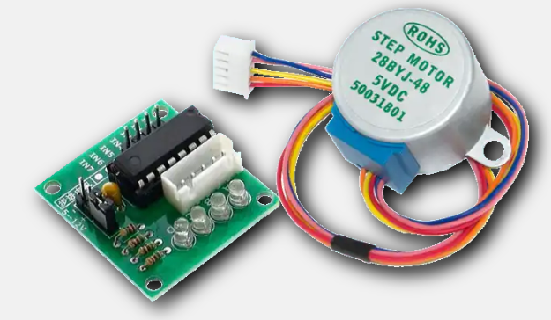

Кроковий двигун 28BYJ-48 (5V DC)
Призначення:
Перетворює електричні імпульси в обертальний рух з високою точністю. Застосовується там, де потрібне точне позиціонування, наприклад у робототехніці, принтерах, сканерах, Arduino-проєктах.
Характеристики:
- Напруга: 5V DC
- Тип: уніполярний кроковий двигун
- Редуктор: 1/64
- Кроковий кут: 5.625° (після редуктора ~0.088°/крок)
- 4 фази, 5 проводів
- Працює повільніше, ніж сервопривід, але точніше за рахунок кроків

🔹 Драйвер ULN2003
Призначення:
Керує кроковим двигуном 28BYJ-48 через Arduino або інші контролери. Не можна подавати живлення на двигун напряму з контролера — драйвер виступає посередником, підсилюючи сигнал.
Особливості:
- Включає 7 Дарлінгтонівських пар транзисторів
- Живлення двигуна подається окремо (5V), Arduino дає тільки сигнали
- Має роз’єм для підключення 28BYJ-48
- 4 світлодіоди для візуального контролю активності фаз

🔧 Схема підключення до Arduino:
- IN1–IN4 (ULN2003) підключаються до 4 цифрових пінів Arduino
- VCC (ULN2003) → 5V
- GND (ULN2003) → GND
- Живлення на двигун також 5V
Датчик звуку
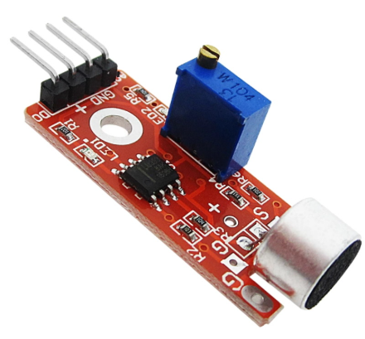
Датчик звуку KY-037 — це аналогово-цифровий модуль, який реагує на звуки або шуми в навколишньому середовищі. Він часто використовується з Arduino для проєктів, де потрібно виявити гучність або наявність звуку (наприклад, оплески, голос, шум тощо).

⚙️ Основні характеристики:
- Мікрофон: електретний.
- Живлення: 3.3–5 В.
- Виходи:
  - Аналоговий (A0) — дає значення рівня гучності (0–1023).
  - Цифровий (D0) — активується, коли звук перевищує заданий поріг (встановлюється потенціометром).

📌 Піни:
- VCC — живлення (+5 В).
- GND — земля.
- A0 — аналоговий вихід.
- D0 — цифровий вихід.

🧪 Як працює:
- Мікрофон перетворює звук на електричний сигнал.
- Сигнал подається на підсилювач і компаратор.
- Потенціометр дозволяє встановити чутливість (поріг спрацьовування D0).
- Arduino може зчитувати:
  - A0 — для вимірювання рівня шуму.
  - D0 — для реагування на певну гучність.

🛠 Приклад застосування:
- Лічильник оплесків.
- Активація пристроїв голосом.
- Сигналізація на гучний звук.
- Робот, що реагує на голосові сигнали.

Модуль годинника реального часу
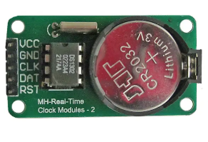
Використовується для відстеження часу (години, хвилини, секунди) та дати (день, місяць, рік) навіть коли Arduino вимкнено. Має вбудовану батарейку, яка зберігає час, коли живлення від Arduino відсутнє.

⚙️ Характеристики:
- Мікросхема: DS1302 (RTC — Real Time Clock)
- Напруга живлення: 3.3–5 В
- Формат часу: 12/24 години
- Енергонезалежна пам’ять: RAM 31 байт
- Живлення від батарейки CR2032 (може зберігати дані до 10 років)
- Комунікація: послідовний інтерфейс (SPI-подібний)

🔌 Виводи модуля:
- VCC — живлення 5V
- GND — земля
- CLK — годинниковий сигнал (SCLK)
- DAT / IO — лінія даних
- RST / CE — активація чипа

📦 Де використовується:
- Будильники
- Часові метки в логах
- Автоматичні системи (наприклад, включення світла за розкладом)
- Системи поливу, термостати

модуль датчика температури та вологості
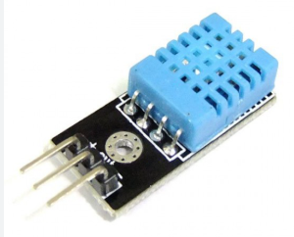
DHT11 — це цифровий сенсор, який вимірює:
- температуру повітря
- вологість повітря
Його часто використовують у проектах з метеостанціями, автоматизацією приміщень та клімат-контролем.

⚙️ Характеристики:
- Діапазон температур: від 0°C до +50°C (точність ±2°C)
- Діапазон вологості: 20% – 90% RH (точність ±5% RH)
- Напруга живлення: 3.3V або 5V
- Інтерфейс: цифровий (один сигнальний пін)
- Частота опитування: ≈ 1 раз на 1–2 секунди

🧠 Піни модуля:
- VCC — живлення (3.3V / 5V)
- DATA (OUT) — сигнальний пін (підключається до цифрового піну Arduino)
- GND — земля

модуль RGB світлодіода
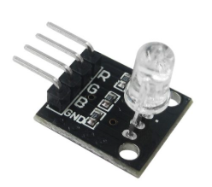
Призначення:
RGB-світлодіодний модуль використовується для створення різноманітних кольорів шляхом змішування трьох основних кольорів: червоного (Red), зеленого (Green) і синього (Blue). Кожен колір можна регулювати по яскравості, отримуючи будь-який відтінок.
Типи RGB-світлодіодів:
- Спільний катод (common cathode) – загальний "мінус".
- Спільний анод (common anode) – загальний "плюс".
Структура:
- Три виходи: R, G, B.
- Один спільний контакт (GND або VCC залежно від типу).
- Зазвичай є вбудовані обмежувальні резистори, але краще перевіряти.
Підключення:
- Виводи R, G, B з’єднуються з PWM-виходами Arduino.
- Спільний вивід до GND або VCC, залежно від типу.
Застосування:
- Індикація стану пристрою.
- Світлові ефекти.
- Декоративне підсвічування.

Датчик води
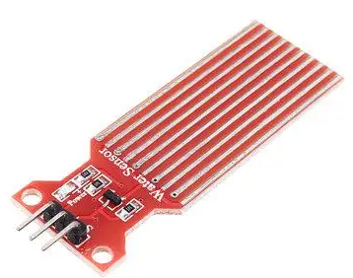
Визначає наявність води або рівень вологості на поверхні. Може використовуватись для виявлення протікання, моніторингу рівня рідини, поливу тощо.
🔹 Принцип роботи:
Має відкриті доріжки (контакти), які при контакті з водою змінюють електропровідність. Модуль видає аналоговий сигнал, пропорційний кількості вологи (опору), а також може мати цифровий вихід при досягненні заданого порогу (з допомогою компаратора).
🔹 Виходи:
- A0 – аналоговий сигнал (пропорційний рівню води)
- D0 – цифровий сигнал (спрацьовує при досягненні встановленого рівня)
- VCC – живлення (3.3–5 В)
- GND – земля
Регістр зсуву
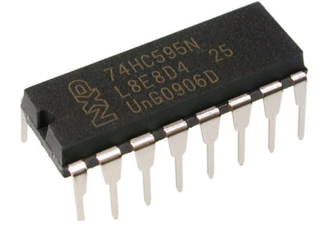
це дуже корисний компонент для Arduino, особливо коли треба керувати багатьма світлодіодами або іншими пристроями, маючи обмежену кількість пінів.
Ось коротко про SN74HC595:
- Що це?
8-бітний послідовно-паралельний регістр зсуву.
- Як працює?
Він приймає дані послідовно (біт за бітом) через один пін (Data), а потім виводить їх паралельно на 8 виходів одночасно.
- Для чого?
Дозволяє розширити кількість виходів Arduino, керуючи великою кількістю світлодіодів, кнопок або інших пристроїв, використовуючи лише кілька пінів (зазвичай 3: Data, Clock, Latch).
- Основні піни:
  - DS (Data Serial) — послідовний вхід даних
  - SH_CP (Shift Clock) — тактовий імпульс для зсуву даних у регістрі
  - ST_CP (Storage Clock / Latch) — імпульс, що копіює зсунутий байт у вихідні регістри
  - Виходи Q0-Q7 — 8 паралельних виходів для керування пристроями
- Як використовувати:
Arduino посилає дані біт за бітом на DS, кожен імпульс на SH_CP зсуває біт у регістр, а імпульс на ST_CP оновлює виходи, щоб одночасно відобразити всі 8 біт.

Матрична клавіатура
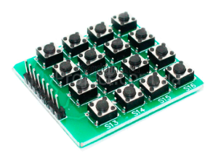
це зручний спосіб підключити 16 кнопок, використовуючи лише 8 входів (4 ряди + 4 стовпці).

Як вона працює?
- Клавіатура має 4 ряди і 4 стовпці (всього 16 кнопок).
- Кожна кнопка знаходиться на перетині рядка і стовпця.
- Коли натискаєш кнопку, відбувається електричне з’єднання між відповідним рядом і стовпцем.
- Arduino послідовно сканує ряди (подає сигнал) і читає стовпці, щоб визначити, яка кнопка натиснута.

двоосьовий джойстик
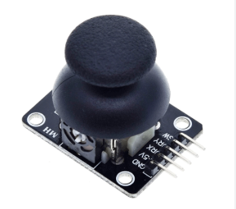

Двоосьовий джойстик KY-023 — популярний аналоговий джойстик для Arduino, що має два осьові потенціометри (X і Y) і кнопку натискання.

Основні характеристики KY-023:
- Ось X (горизонтальна): аналоговий вихід (звичайно підключається до аналогового входу Arduino, наприклад A0)
- Ось Y (вертикальна): аналоговий вихід (наприклад, A1)
- Кнопка: цифровий вихід (натискання замикає контакт, можна підключити до цифрового входу, наприклад D2)
- Живлення: 5V і GND
Пульт
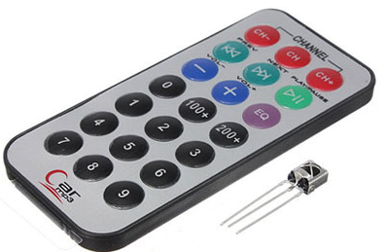
РК-дисплей 1602 з модулем I2C
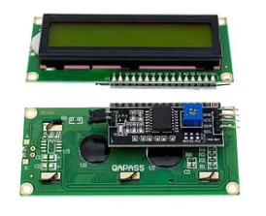
РК-дисплей 1602 з модулем I2C — дуже популярний спосіб показувати текстову інформацію на Arduino, при цьому використовує мінімум пінів (2 замість 16).

Що таке 1602?
- РК-дисплей 16 символів на 2 рядки.
- Класичний текстовий дисплей, який зазвичай керується багатьма контактами (16 пінів).
- З модулем I2C підключення значно простіше — лише 4 пінa (2 для живлення, 2 для шини I2C).

Модуль I2C для 1602
- Має контролер PCF8574 (або сумісний), який перетворює I2C-команди в сигнали для LCD.
- Шина I2C використовує два сигнальні дроти:
  - SDA — дані
  - SCL — тактова лінія

Підключення до Arduino
LCD I2C пін | Arduino пін
VCC | 5V
GND | GND
SDA | A4 (для Arduino Uno)
SCL | A5 (для Arduino Uno)

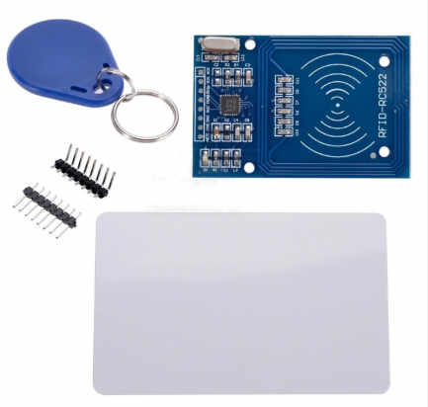
Модуль RFID RC522 із карткою доступу — це модуль для зчитування RFID-карт (13.56 MHz), який широко використовується в проєктах з контролем доступу на Arduino.

